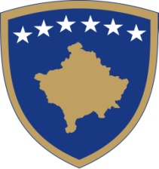
Republika e Kosovës
Republika Kosova - Republic of Kosovo

Qeveria - Vlada - Government
Zyra e Kryeministrit - Ured Premijera - Office of the Prime Minister

Sekretari i Përgjitshëm-Generalni Sekretar- Secretary General

Datum: 07.05.2021
Ref. /2021

OBAVEŠTENJE
o poništavanju konkursa

Poništava se konkurs objavljen na web stranici Kancelarije premijera i u dnevnim novinama Epoka e Re od 15. jula 2020. do 15. avgusta 2020 za direktore odbora centralnih javnih preduzeća:

• Pošta Kosova, A.D (KP) i
• Regionalno vodovodno preduzeće - Hidromorava-A.D Gnjilane.

Za sve informacije možete nas kontaktirati na br. 038-200 14 400.

